CLEI | TIEMPO | NOMBRE DE LA GUÍA | PERIODO N° | ÁREA
Cinco | 11 semanas | Expressing opinions and wishes | Dos | Inglés

Periodo 02
Estándar | Plantear opiniones e ideas sobre temas generales, personales y abstractos
Competencia | Lectura |  | Escritura
Comunicativa | - Identificar el punto de vista del autor  - Comprender variedad de textos informativos provenientes de diferentes fuentes | - Escribir diferentes tipos de texto de mediana longitud y con una estructura sencilla (cartas, notas, mensajes, correos electrónicos, etc)

OBJECT PRONOUNS

Los pronombres objeto, o reflexivos (en español) son aquellos que reciben la acción del verbo, ejemplo:
Golf is interesting  I play it |  | Golf se refiere a IT, por esto se utiliza su pronombre IT.
El golf es interesante  Yo lo juego |  | Golf se refiere a IT, por esto se utiliza su pronombre IT.

my mother is good
I love her
Mi madre es buena
Yo la amo

My mother se refiere a SHE, por esto se utiliza su pronombre HER.
Friends are important
I need them
Los amigos son importantes
Yo los necesito

Friends se refiere a THEY, por esto se utiliza su pronombre THEM.

Como se pudo observar, los pronombres objeto o reflexivos, son aquellos que reciben la acción, se utilizan, generalmente, para no repetir de quién o de qué hablamos: me, nos, las, les, os, te, la, lo, los.
Se puede concluir también, que su uso es diferente al español, ya que en éste último se colocan antes del verbo, y en inglés, después.

Los pronombres objeto o reflexivo, se usan además después de una preposición, así:
No se dice “for she” (para ella) sino “for her”

No se dice “with we” (con nosotros) sino “with us”

No se dice “without they” (sin ellos) sino “without them”

SUBJECT PRONOUNS | OBJECT PRONOUNS | SPANISH
I | Me | Me, mi
You | You | Te (de tú) le, la, lo (de usted)
He | Him | Le, lo (de él)
She | Her | Le, la (de ella)
It | It | Lo, la (de ello)
We | Us | Nos (de nosotros)
They | Them | Los, las, les (de ellos)

Ahora los utilizaremos en respuestas:
Do you speak English?  Yes, I speak it | ¿Usted habla inglés?  Sí, yo lo hablo
Do you need your mother?  Yes, I need her | ¿Usted necesita a su madre?  Sí, yo la necesito
Does your father love you?  Yes, he loves me | ¿Su padre lo quiere?  Sí, él me quiere
Do you lend your activities?  No, I don’t lend them | ¿Usted presta sus actividades?  No, yo no las presto
 | ACTIVIDAD  Sustituya las palabras subrayadas (en negrilla) por los pronombres sujeto y objeto respectivamente.  Asegúrese de conocer el significado de las palabras subrayadas, pues de ello depende saber de qué pronombre se trata.
 | - Children like ice cream |  |  | They like it  Children ice cream
 | - Bill and I are listening to music
 | - Mary loves Richard
 | - The travel agent is talking to Janet
 | - The TV set is in front of the boys
 | - The waiter is bringing the order
 | - Charlie speaks English very well
 | - Teresa plays the piano
 | - Mario and I call the girls at night
 | - The dog is looking at Janet and me
 | - Lucas washes the car every weekend
 | - Children believe in their parents
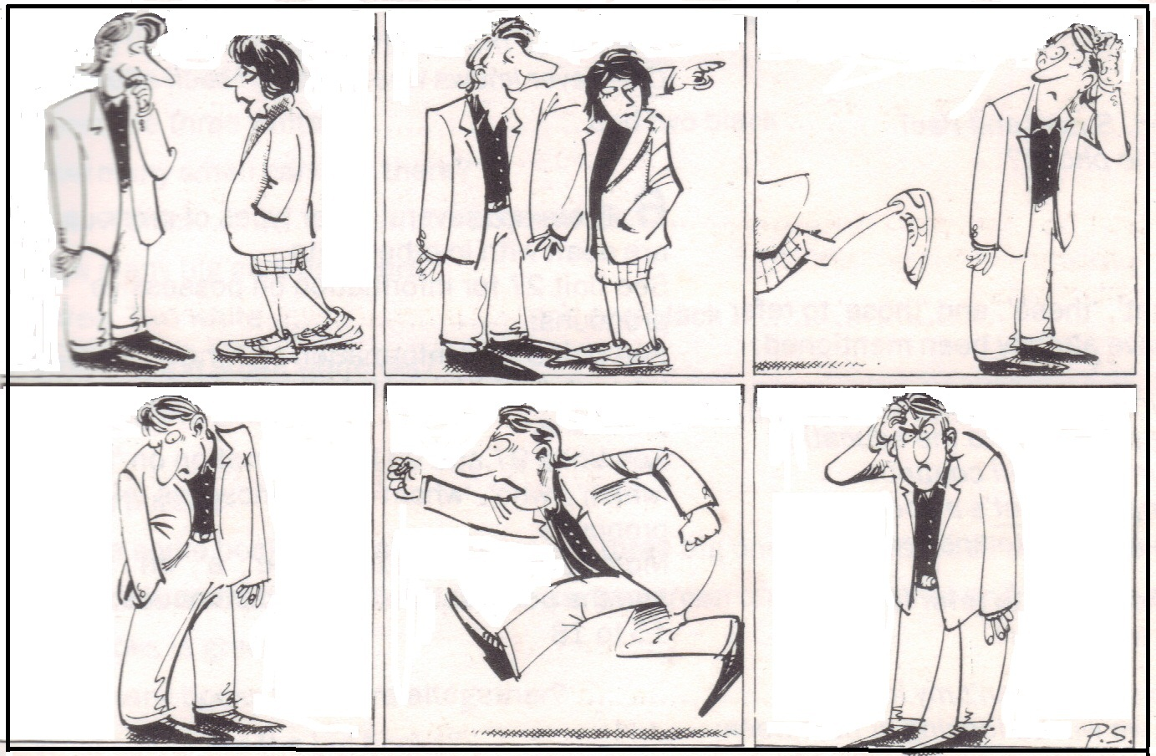
The other day when I was shopping a woman stopped me and asked me the way to the post office. I gave her directions and she thanked me politely, and then ran off quickly in the opposite direction. I put my hand in my pocket and found that my wallet was missing. She must have taken it while we were talking. I shouted and ran after her but it was no good. She had disappeared in the crowd.

 |  | THE SIMPLE PRESENT TENSE

DO y DOES.
Los anteriores auxiliares se emplean para preguntar y negar en tiempo presente simple, ya que no se escribe solamente NOT, sino que es necesario un auxiliar que indique en qué tiempo está la oración, en este caso en presente.
Los auxiliares en mención no tienen significado, sólo indican el tiempo; en caso de existir en la lectura el verbo to be (is, are, am), el auxiliar sería uno de estos últimos, ya que el to be siempre es un verbo auxiliar, entonces no se emplearía DO o DOES, ejemplo:

The students are in the classroom:

Se observa ARE en la oración, por esto, al preguntar o negar, el auxiliar sería ARE:

The students aren’t in the classroom
Are the students in the classroom?

En la oración “the students laugh” no existe verbo to be, entonces se procede a identificar el auxiliar de acuerdo al pronombre:
I  YOU  WE  THEY | DO
HE  SHE  IT | DOES

De acuerdo al pronombre THEY (que hace referencia a los estudiantes), se emplea su auxiliar DO:

- para negar se emplea el auxiliar + not (do not) o en forma contracta DON’T.
The students don’t laugh

- para preguntar se acomoda el auxiliar delante del sujeto.
Do the students laugh?
NOTA: cuando la oración es negativa o interrogativa, el verbo no lleva S ó ES al final:
The teacher comes | The teacher doesn’t come | Does the teacher come?
REAL PRESENT CONDITIONAL

Las W questions permiten preguntar por lugar, tiempo, persona, cantidad, motivo, etc; en éstas no se utiliza YES o NO, sino que se da una información, el orden es el mismo de las anteriores preguntas:
W + auxiliar (do, does) + sujeto + verbo (presente) + complemento

WHAT: | Qué, cuál, cuáles.
What do the students tell? (¿Qué cuentan los estudiantes?)
They tell jokes (ellos cuentan chistes)

WHERE: | Dónde, a dónde
Where does John work? (¿Dónde trabaja John?)
He works in the library (él trabaja en la biblioteca)

WHEN: | Cuándo
When does he watch TV? (¿Cuándo él ve televisión?)
He watches TV at night (él ve televisión en las noches)

WHAT TIME: | a qué horas
What time does he get up? (¿A qué horas él se levanta?)
He gets up at 7:30 am. (él se levanta a las 7:30 am)

HOW: | Cómo
How do the students listen to the teacher? (¿Cómo los estudiantes escuchan al profesor?)
They listen to him carefully (ellos lo escuchan cuidadosamente)

WHY: | por qué (se responde con Because)
Why does John go to school? (¿Por qué John va a la escuela?
He goes to school because he is a student (él va a la escuela porque él es un estudiante)
REAL PRESENT CONDITIONAL
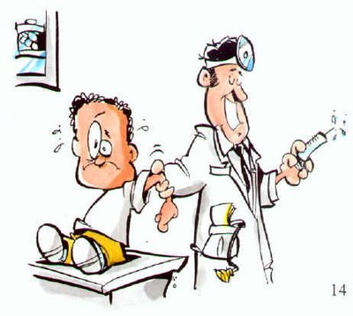
El condicional presente indica la consecuencia de una acción del presente en el futuro, en éste se mezclan ambos tiempos verbales, así:

Si yo tengo una terrible enfermedad, yo visitaré al médico
If I have a terrible sickness, I will visit the doctor.

Se puede observar en el anterior ejemplo que cada oración tiene sujeto, verbo y complemento.
If + Sujeto + Verbo (Presente) + Complemento, Sujeto + Will + Verbo + Complemento

O

Sujeto + will + verbo + complemento + if + sujeto + verbo (presente) + complemento

I will visit the doctor if I have a terrible sickness

Existen dos formas de emplear este condicional, o bien comenzando con IF + la oración en presente o bien con la oración en futuro con WILL.
Para realizar correctamente estas oraciones en forma condicional, basta con pensar en español lo que deseamos expresar, ya que en inglés es similar la escritura y el orden de estas oraciones, de esta manera nos daremos cuenta en qué tiempo o forma debe ir cada verbo.
Verb in present verb in future
If Bill has a serious problem, he will ask his father for help.

If clause dependant clause
Las oraciones en presente, al igual que en futuro, pueden escribirse en afirmación o negación:
If my father doesn’t work, we won’t have money to go shopping.
Por medio de las siguientes situaciones deduciremos oraciones condicionales:
Too bad!
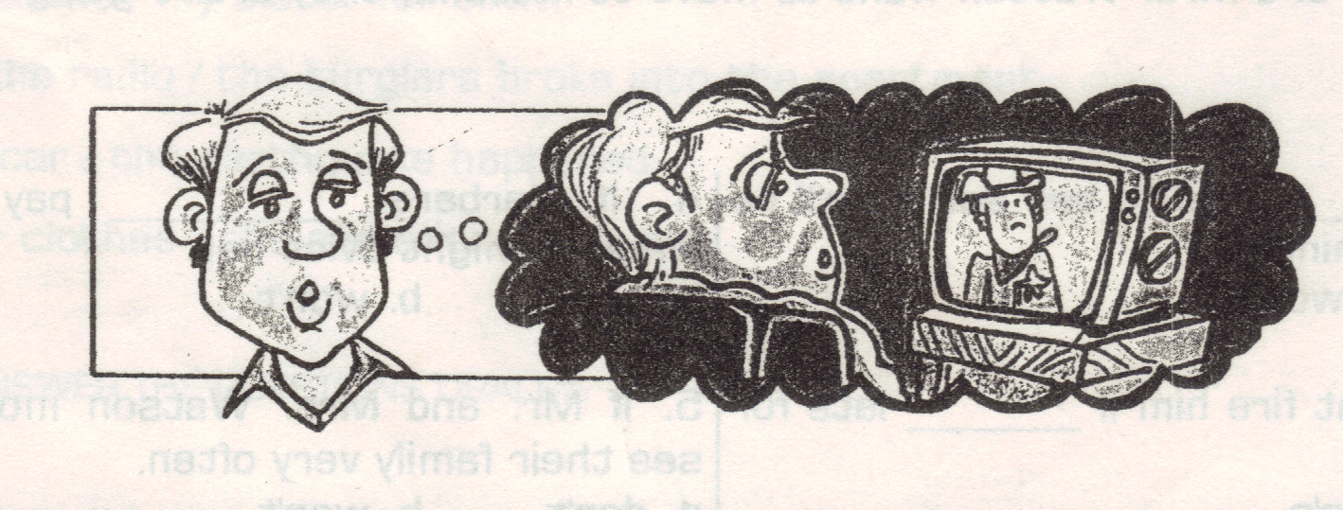

Ronald wants to stay up late tonight to watch a movie tonight, but he knows he shouldn’t. If he stays up late to watch a movie, he won’t go to bed until after midnight. If he doesn’t go to bed until after midnight, he‘ll probably be very tired in the morning. If he’s very tired in the morning, he might oversleep. If he oversleeps, he’ll be late for work. If he’s late for work, his boss might get angry and fire him. So, even though Ronald wants to stay up late to watch a movie tonight, he won’t. Too bad!

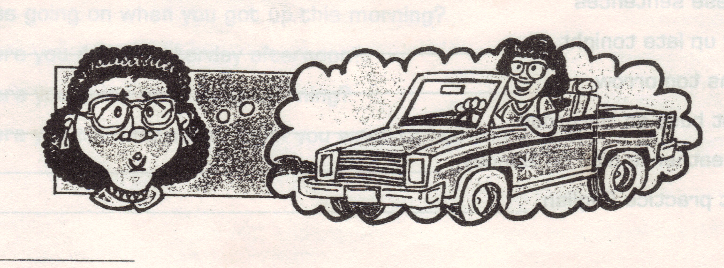

Barbara wants to buy a new car, but she knows she shouldn’t. If she buys a new car, she’ll have to take a lot of money out of her bank account. If she has to take a lot of money out of her bank account, she won’t have much left. If she doesn’t have much left, she won’t have enough to pay the rent. If she doesn’t have enough to pay the rent, her landlord might evict her from her apartment. So, even though Barbara wants to buy a new car, she won’t. Too bad!

ACTIVIDAD
De manera lógica complete en forma condicional de acuerdo a las anteriores situaciones:
Present |  | Future
- if Ronald goes to bed early,
- if Barbara doesn’t have money in her bank account,
- If Ronald’s boss gets angry,
Future |  | Present
- Barbara will not paint the rent
- Ronald won’t go to work
- Barbara’s landlord will evict her

Intente identificar las oraciones que deben completar los espacios, teniendo en cuenta que IF va acompañado del presente, y posteriormente se utiliza el futuro por medio de Will.

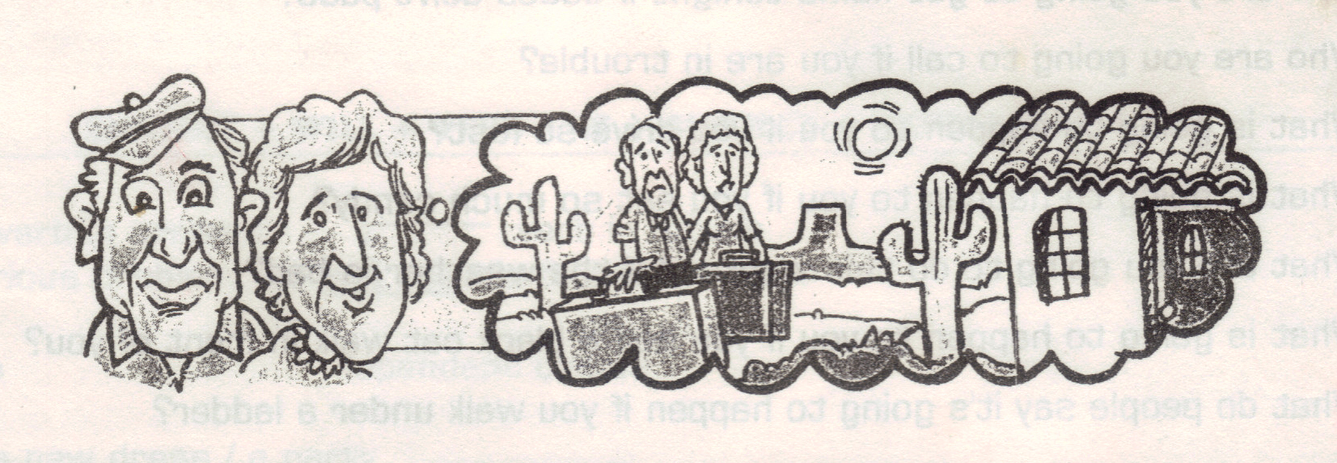
Mr. and Mrs. Watson want to move to Arizona, but they know they shouldn’t. if_____________ ______________to Arizona, they’ll be far away from their children and grandchildren in New Jersey. If _________________________ far away from their children and grandchildren in New Jersey, ____________________________ them very often. If they don’t see them very often, they’ll feel lonely and depressed. If they feel lonely and depressed, _________________________ . So, even though Mr. and Mrs. Watson want to move to Arizona, they won’t. Too bad!

ACTIVIDAD
Después de analizar y completar las anteriores situaciones, deduciendo el uso del condicional presente, seleccione la respuesta correcta para cada espacio:
- If Roland _____ go to bed early, he’ll be tired in the morning.
a. doesn’t b. won’t

- His boss might fire him if _____ late for work.
a. he’ll be b. he’s

- Barbara _____ a lot of money if she buys a new car.
a. spends b. will spend

- If Barbara _____ pay the rent, her landlord might evict her.
a. can’t b. won’t

- If Mr. and Mrs. Watson move, they ____ see their family very often.
a. don’t b. won’t

- The Watsons won’t feel lonely if they ____ move.
a. don’t b. might not

- If the landlord evicts Barbara from her house, she _____ live in other place.
a. will b. doesn’t

- The Watsons _____ visit their family very frequently if they don’t live in New Jersey.
a. might b. won’t

Reading comprehension

WHAT: | Qué, cuál, cuáles.
What will Barbara do if she buys the car?
If she buys the car, she will live in other apartment

WHERE: | Dónde, a dónde
Where will the Watsons go if they are on vacation?
If the Watsons are on vacation, they will go to New Jersey

WHEN: | Cuándo
When will Larry watch a movie if he doesn’t have to work tomorrow?
If Larry doesn’t have to Work tomorrow, he will watch a movie tonight

HOW: | Cómo
How will the boss feel if Larry doesn’t go to work?
If Larry doesn’t go to Work, his boss will feel very angry

ACTIVIDAD
Complete las siguientes oraciones condicionales con una segunda oración en futuro, empleando sujeto + will + verbo + complemento:
1. if I win the lottery,
(Si yo me gano la lotería)
2. if I see a Martian,
(Si yo veo un marciano)
3. if my computer doesn’t turn on,
(Si mi computador no enciende)
4. If my best friend says me “I love you”,
(Si mi mejor amigo(a) me dice: “te amo”)
5. if my graduation ceremony is tomorrow,
(Si mi fiesta de graduación es mañana)
6. if I see my husband/wife in trouble,
(Si yo veo a mi esposo/esposa en problemas)
7. If I can ask God for a wish,
(Si yo puedo pedirle a Dios un deseo)
8. If I am ten years younger,
(Si yo soy 10 años más joven)
9. if I have just one week for living,
(Si sólo me queda una semana de vida)
10. if I cheat on my activities or exams,
(Si yo hago fraude en mis actividades o exámenes)
Exclamations!

Las más comunes en inglés son:

Spanish | English
¡Oh cielo!  ¡Oh Dios mío!  ¡Pobre de mí!  ¡Gracias a Dios!  ¡Qué vergüenza!  ¡Vete al infierno!  ¡Qué vaina!  ¡Bobadas!  ¡Qué lástima!  ¡Qué raro!  ¡Cuidado!  ¡Vamos!  ¡Ánimo!  ¡Olvídalo!  ¡No más!  ¡Apúrale!  ¡Cállate!  ¡Quédate quieto!  ¡No sirve!  ¡Eso es todo!  ¡Salud!  ¡Para!  ¡Ni en sueños!  ¡Como sea!  ¡Por casualidad! | Heavens!  Oh my God!  Dear me!  Thank God!  What a shame!  Go to hell!  Darn!  Nonsense!  What a pity!  How a strange!  Look out!  Come on!  Cheer up!  Never mind!  Enough!  Hurry up!  Shut up!  Be quiet!  It’s no good!  That’s all!  God bless you!  Stop!  By no means!  By all means!  By chance! | A: it’s going to rain  B: Oh my God!
A: There as an accident

B: what a pity!

A: What do you need?

B: never mind!

A: Can I borrow your car?

B: by no means!

Daily phrases

Son populares las frases cotidianas en el diálogo americano. Entre ellas tenemos:
Spanish | English
Tarde o temprano  Absolutamente no  De una manera u otra  Lo más pronto posible  Por ningún motivo  Tengo prisa  Al contrario  A la larga  De repente  De vez en cuando  Lo menos posible  A estas horas  De ninguna manera  Una vez por todas  Al fin  Por lo menos  Es un placer  Nunca es tarde  A fondo  A quema ropa  Correr la voz  Contra viento y marea  Un sentido pésame  Dar guerra  Pura casualidad  De mala muerte  De mala gana | Sooner or early  Not at all  Someway or other  As soon as possible  On no account  I’m in the hurry  On the contrary  In the long run  All at once  Now and them  As little as possible  By this time  Not in the least  Once and for all  At last  At least  It ‘s a pleasure  Never it’s too late  Thoroughly  Point blank  Be rumoured  Come hell or high water  Present my condolence  Make trouble  Purely by chance  worthless  Unwillingly |   I am in a hurry!
Not in the least!

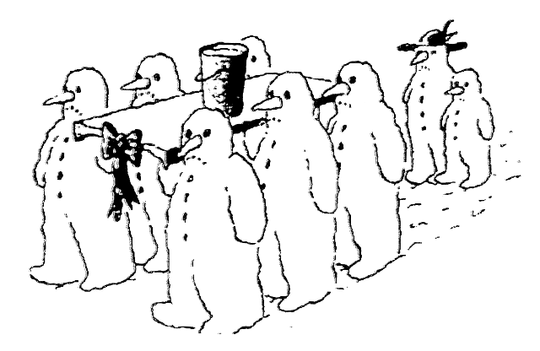
I present my condolences
ACTIVIDAD
Diseñe una tarjeta en la que anexe un mensaje personal con respecto a una ocasión especial (aniversario, matrimonio, graduación, etc) empleando futuro, condicional presente, object pronouns o demás temas estudiados en la guía, y termine con una “exclamation” o “daily phrase”.

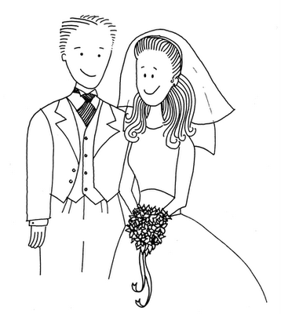
Dear friends,
I won’t be in your wedding, it’s not possible. If I go, I will spend my money, and if I spend my money, I won’t have enough to send you a gift.

Congratulations and God bless you!

BIBLIOGRAFÍA

Willis, D. (1991). Student’s grammar. Bungay, Suffolk: HarperCollins Publishers
CESDE, Centro de Estudios Especializados. (1998). English Booklet. Medellín
Pruebas de Estado (ICFES). 2006 A.

CIBERGRAFÍA

http://www.google.com.co/imghp?hl=es&tab=wi
http://www.edhelper.com/
http://www.enchantedlearning.com/Home.html

